Московская служба психологической помощи населению
14.04.2015
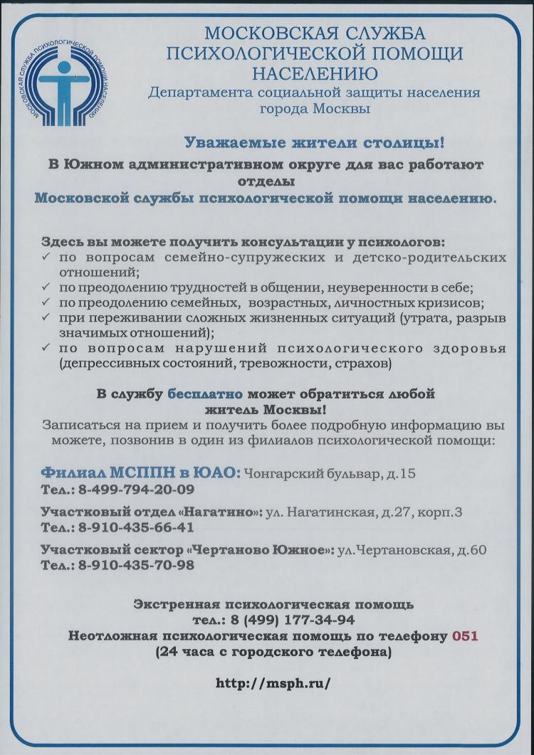

Адрес страницы: http://bv.mos.ru/social-sphere/detail/1741878.html
Управа района Бирюлево Восточное города Москвы

